
AGRUPAMENTO DE ESCOLAS DE VILA FLOR
FICHA DE AVALIAÇÃO TRIMESTRAL DE PORTUGUÊS
Nome _____________________________________________________ Turma ___ Ano ___
Data _____ / _____ / ________ O Professor: _____________________
Classificação: ____________________

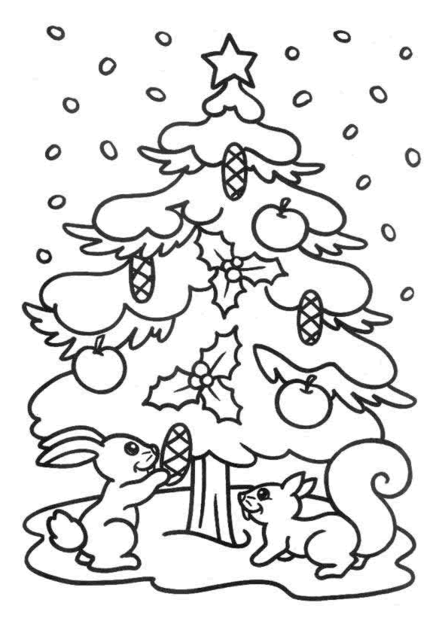
Leitura

O pinheirinho de Natal

Sou um pinheirinho de Natal.
Nasci na Floresta Mágica. É uma floresta muito bonita, cheia de árvores, flores e muitos animais.
Os meus maiores amigos são os anõezinhos da floresta que vivem numa casinha muito engraçada, mesmo debaixo dos meus ramos.
São os anõezinhos que tomam conta da floresta, e não deixam que nada de mal aconteça a todos os seus habitantes.
No dia 25 de dezembro, a Floresta Mágica enche-se de magia e como por encanto trazida nas asas do vento uma linda melodia de Natal enche o ar e os nossos corações.
(Adaptado)
1. Imagina a Floresta Mágica – Desenha e pinta

- Qual é o título do texto?

__________________________________________________________________________

3.Onde nasceu o pinheirinho?

__________________________________________________________________________

4.Quem são os melhores amigos do pinheirinho?

________________________________________________________________________
__________________________________________________________________________

5.Assinala com um X a frase que está de acordo com o texto.
⬧ É uma floresta muito bonita, com poucas árvores e flores.
⬧ É uma floresta muito bonita, cheia de árvores, flores e muitos animais.
⬧ É uma floresta muito bonita, com poucas árvores e muitos animais.

6.Numera de 1 a 5, segundo a ordem do texto.

A Floresta Mágica enche-se de magia.
Os anõezinhos tomam conta da floresta.
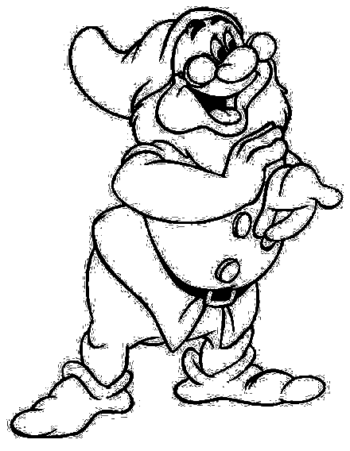
Sou um pinheirinho de Natal.
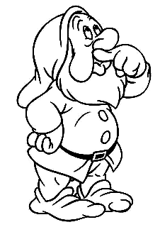
Nasci na Floresta Mágica.
Os anõezinhos são meus amigos.

7.Copia com letra cuidada o 4.º parágrafo do texto.
________________________________________________________________________________________________________________________________________________________________________________________________________________________________________________________________________________________________________

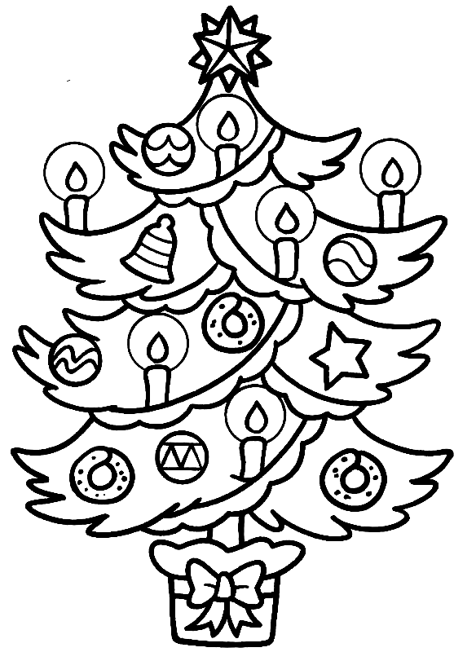
Gramática
8. Ordena a seguinte frase:

de / pinheirinho / O / Natal / na / Floresta / vivia / Mágica.

_______________________________________________
_______________________________________________

9. Coloca por ordem alfabética as seguintes palavras:

Natal anões pinheirinho floresta bonita mágica

1_______________ /2________________ /3_______________ /4_____________

5________________ /6_________________
pinheiro

________________________________________________________________________________
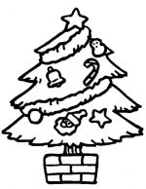
10. Escreve palavras da família de:

- Divide as palavras em sílabas.
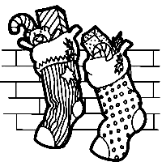
pinheirinho ____________________ Natal _________________

floresta _____________________ presentes ___________________

12. Escreve a seguinte frase no plural:

O pinheirinho nasceu na floresta.

_______________________________________________________________________________

- Escreve a seguinte frase no singular:

Os anões tomam conta da floresta.

_____________________________________________________________________

- Assinala com um X as palavras que estão no masculino.

bonita pinheirinho corações floresta

- Escreve o nome dos acentos gráficos das palavras:

Mágica - _____________________; avô - __________________________; à - ________________

16. Escreve o antónimo de:

Cheia - ______________; muitos - __________________; rir - ____________________

17. Escreve o sinónimo de:

habita - ______________; enorme -________________; engraçado - __________________

18. Na frase, classifica as palavras sublinhadas.

Os anõezinhos cantam uma canção.

_____________________________________________________________________________

_____________________________________________________________________________

_______________________________________________________________________________

_______________________________________________________________________________

Escrita

“No dia 25 de dezembro, a Floresta Mágica enche-se de magia e como por encanto trazida nas asas do vento uma linda melodia de Natal enche o ar e os nossos corações.”
Imagina que neste dia ias visitar a Floresta Mágica. Conta como seria o teu dia, descrevendo as aventuras que terias vivido com os anõezinhos e os outros habitantes da floresta.

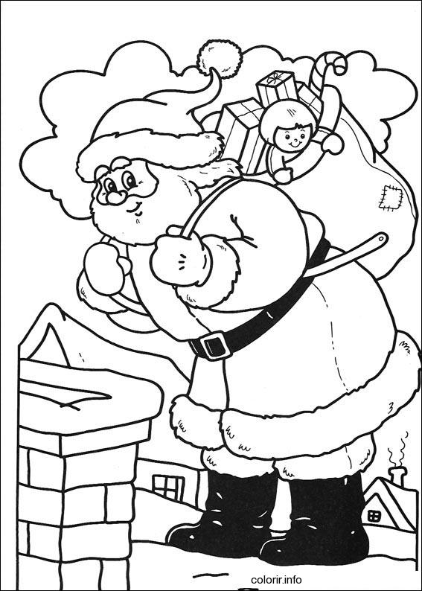
Antes de começares a escrever, toma atenção às seguintes instruções:
- escreve o texto de acordo com o que te é pedido;
- não te esqueças de dar um titulo ao teu texto;
- faz o rascunho do texto a lápis, numa folha branca.
Depois de escreveres o rascunho do teu texto:
- revê com cuidado e corrige o que for necessário; copia o texto para esta folha, em letra bem legível.

______________________________________
____________________________________________________________________________
________________________________________________________________________________________________________________________________________________________________________________________________________________________________________________________________________________________________________________________________________________________________________________________________________________________________________________________________________________________________________________________________________________________________________________________________________________________________________________________________________________________________________________________________________________________________________________________________________________________________________________________________________________________________________________________________________________________________________________________________________________________________________________________________________________________________________________________________________________________________________________________________________________________________________________________________________________________________________________

